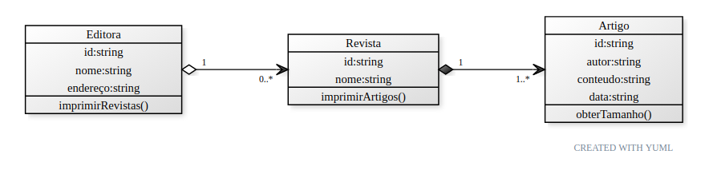

A partir do diagrama de classes acima, realize as seguintes atividades:

a) Implementar as classes com os atributos, métodos acessores/modificadores, construtor customizar e método toString()

* **imprimirRevistas():** deverá imprimir todas as revistas na lista de publicação da editora (saída padrão)--ok
* **imprimirArtigos():** deverá imprimir todos os artigos na revista (saída padrão)-ok
* **obterTamanho()**: retorna a quantidade de caracteres existente no texto-ok

b) Adicionar os relacionamentos entre as classes conforme a composição e/ou agregação acima.-ok

c) Criar uma classe **Main** contendo a criação de objetos das classes, inclusive com a associação preenchida. Exibir os objetos na saída padrão.-ok

Informações sobre a entrega:

* Uma ÚNICA entrega por grupo apenas
* Entrega via **CANVAS**
* Colocar o nome COMPLETO dos integrantes do grupo na submissão + 1 email para contato
* Prazo para entrega: 2/4/2021 às 18:59
* O que deve ser entregue:
  + Código fonte executável da solução (ZIP, link REP.IT, repositório GITHUB)
  + Documento/relatório contendo informações adicionais, decisões tomadas, dificuldades encontradas, etc.

**EXTRA (1pt)**: implementar testes unitários usando JUnit sobre as operações nas classes.